2026年10月吉日
会 員 各 位
公益社団法人 日本技術士会四国本部
本部長 天羽 誠二
令和８年度日本技術士会四国本部防災見学会（徳島）【ご案内】

拝啓 時下益々ご健勝にてご活躍のこととお慶び申し上げます。
さて、公益社団法人日本技術士会四国本部では、令和8年度防災見学会を下記の要領で開催します。
本年度は「吉野川と共に生きた先人の知恵 ─洪水遺産から考える流域治水─」をテーマに、石井町藍畑から徳島市国府町に残る高地蔵、「寅の水」の痕跡、城構えの家、印石などの洪水遺産を巡ります。連続堤防のない時代に、危険を伝え、住まい方で備え、あふれる水をいなし、地域で負担を分かち合ってきた先人の知恵は、流域のあらゆる関係者で水害に備える現代の「流域治水」に通じるものです。現地で洪水の痕跡や土地の高低差を体感し、先人の工夫と苦闘をたどることで、地域の水害リスクを読み解く視点と、これからの防災に生かせるヒントを得ていただけるものと考えています。見学の最後は石井地区河川防災ステーションに戻り、先人の知恵を今の防災にどう生かすか意見交換を行います。
ご多用の折とは存じますが、多数ご参加くださいますようご案内申し上げます。お手数ですが、参加を希望される方はＦＡＸ（添付の申込書）もしくは四国本部ホームページの「申込フォーム」にて、10月23日（金）までにお申し込み下さい。
敬 具
記
１．日 時： 令和8年11月1日（日）13：00～17：00
２．場 所： 集合・解散 石井地区河川防災ステーション（石井町藍畑）
見学地 石井町・徳島市国府町
３．主 催： 公益社団法人日本技術士会 四国本部
４．後 援： 徳島県技術士会
５．次 第： 13：00～17：00 洪水遺産の現地見学・意見交換会
（詳細プログラムは次ページ参照）
６．定員、対象、参加費、ＣＰＤ
（１）定 員： 15名程度
（２）対 象： 日本技術士会会員及び一般参加者も歓迎します。
（３）参加費： ①学生・一般 無料 (CPD行事受講証含まず）
②日本技術士会会員 1,000円(CPD行事受講証含む）
③四国本部協賛団体に所属する
技術士・技術士補・修習技術者 1,000円(CPD行事受講証含む）
④学生・一般でCPD行事受講証を必要とする方 2,000円
※セミナー、懇親会を通じてより多くの技術者に本会の活動を体験していただき、本会の価値と魅力を直接伝えるために、③の方々の割引を行っています。是非ご参加ください。日本技術士会四国本部 協賛団体 https://ipej-shikoku.org/links/
（４）ＣＰＤ： ②～④の方には日本技術士会からＣＰＤ：4.0時間のCPD行事受講証を発行いたします。
７．申込について
（１）締 切：令和8年10月23日（金）※定員になり次第締め切ります。FAXでお申込みいただいた場合、申込受付の返信は致しませんので、特にご連絡がなければそのまま会場にお越し下さい。
（２）申込方法：添付の「申込書」をFAXしていただくか、もしくは四国本部ホームページの「申込フォーム」よりお申込み下さい。※Eメールでのお申込みは受け付けておりません。
（３）問合せ先： 公益社団法人 日本技術士会四国本部 事務局
〒760-0067 香川県高松市松福町２丁目15-24 香川県土木建設会館 ３階

TEL087-887-5557 FAX087-887-5558 Ｅ－mail: ipej-shikoku@me.pikara.ne.jp
《 プログラム 》

13：00～13：05 集合・受付・開会あいさつ：石井地区河川防災ステーション（名西郡石井町藍畑字西覚円）駐車場
13：05～13：25 【施設見学①】石井地区河川防災ステーション
ジオラマ・カンドリ舟の実物展示等で吉野川の洪水と治水の歴史を学ぶ
13：30～13：35 【現地見学②】愛宕地蔵（名西郡石井町藍畑字西覚円）
明治21年の洪水で工事中の堤防が決壊した地点に建つ高地蔵
13：40～13：50 【現地見学③④】印石（産神社）・神宮入江川埋立記念碑（名西郡石井町藍畑）
堤防の高さを巡る「水除け争い」と藩の裁定、神宮川埋立と八ヶ村堰訴訟（③④間は徒歩）
13：52～13：57 【現地見学⑤】神宮堤（名西郡石井町藍畑）
14：00～15：00 【現地見学⑥】田中家住宅（国指定重要文化財）（名西郡石井町藍畑）
高石垣で屋敷を囲う「城構えの家」と洪水時の「吊り舟」（17代当主によるご案内）
15：05～15：15 【現地見学⑦】龍蔵堤（川除大神宮）（徳島市国府町芝原）
人柱伝説が伝わる藩政期の旧堤防
15：20～15：30 【現地見学⑧】蔵珠院（徳島市国府町芝原）
慶応2年(1866年)の大洪水「寅の水」の浸水痕跡が残る茶室と最高水位の標柱
15：35～15：45 【現地見学⑨】高地蔵（うつむき地蔵）（徳島市国府町東黒田）
洪水から地蔵を守るため台座を高く積み上げた「洪水遺産」（文化8年(1811年)建立・総高4.19m）
15：45～16：00 移 動（県道15号・吉野川南岸堤防経由で石井地区河川防災ステーションへ）
16：00～17：00 【意見交換会】（石井地区河川防災ステーション）
本日見学した洪水遺産を振り返り、吉野川の治水と地域防災について意見交換
17：00～ 閉会あいさつ・CPD受付・解散

※各見学地間の移動は、車または徒歩となります。各見学地の駐車スペースには限りがあるため、参加人数に応じて車を乗り合わせて移動します。

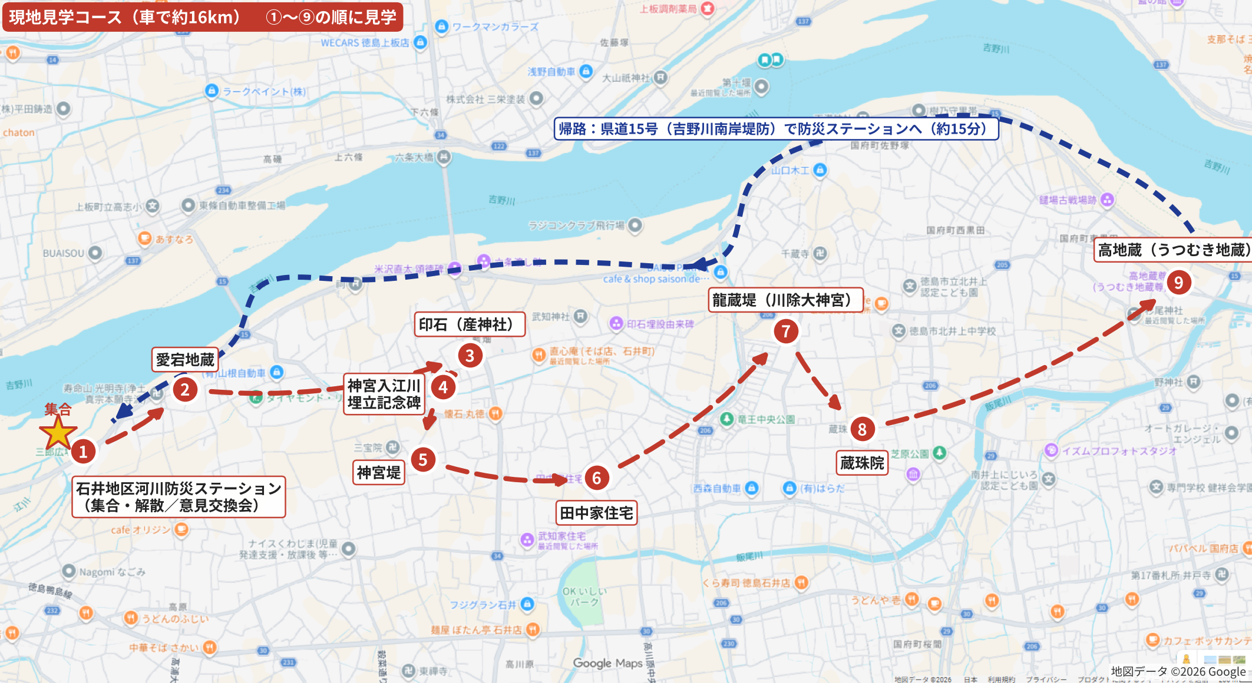
FAX:087-887-5558
公益社団法人 日本技術士会四国本部 御中

令和８年度 日本技術士会四国本部 防災見学会（徳島）
（開催日：2026年11月1日（日））

FAX専用申込書

（申込〆切 ： 2026年10月23日）
※これはFAX専用申込書です。四国本部ホームページの「申込フォーム」からも
お申込みいただけます。

現地見学・意見交換会 CPD(IPD)=4.0h 出席 ・ 欠席

（どちらかに○をお付け下さい）
氏 名
区 分  （該当する区分に  ○をお願いします） | - 学生・一般  - 日本技術士会会員  - 四国本部協賛団体に所属する  技術士・技術士補・修習技術者  ④学生・一般でCPD行事受講証を必要とする方
部 門
所 属 先
領収書宛名  ※参加費無料の方は不要 | ①氏名 ②所属先 ③その他( )
連 絡 先 | TEL ＿＿＿＿＿＿＿＿＿＿＿＿  FAX ＿＿＿＿＿＿＿＿＿＿＿＿  E-mail ＿＿＿＿＿＿＿＿＿＿＿＿＿＿＿＿＿＿＿＿＿＿＿  (Ｅメールアドレスは見学会資料を電子ファイル送信時に利用するため必須。)
注）参加申込みは、郵送でも結構です。
※Ｅメールでのお申込みは受け付けておりません。
郵送先：〒760-0067 高松市松福町２丁目15-24 香川県土木建設会館３階
公益社団法人 日本技術士会四国本部 事務局 TEL087-887-5557

